Отметить числа от 25 до 1: Нарисовать квадрат 3 раза:
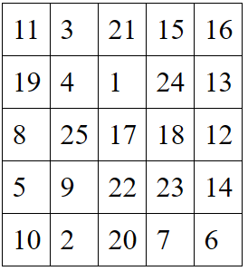
Расшифровать таблицу:
Назвать предметы на изображениях:
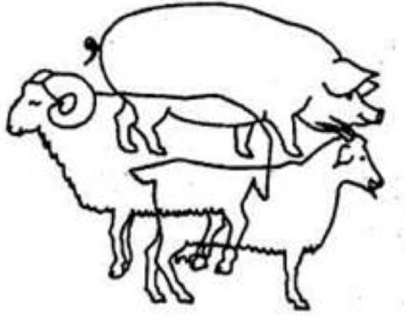
Написать ФИО:

Написать по 2 слова на каждую букву алфавита:

